
บันทึกข้อความ

ส่วนราชการ สภ.คง จว.นครราชสีมา โทร. ๐ ๔๔๔9 9191 .
ที่ ๐๐๑๘(นม).(9)/- วันที่ 15 กรกฎาคม 2569
เรื่อง รายงานผลการใช้จ่ายงบประมาณประจำปี พ.ศ.๒๕๖9 ไตรมาส ๑-4 (ต.ค.๖9-ก.ย.69)

เรียน ผกก.สภ.คง

ตามที่สำนักงาน ป.ป.ช.ได้กำหนดหลักเกณฑ์การประเมินคุณธรรมและความโปร่งใสในการดำเนินงานของหน่วยงานภาครัฐ (Integrity and Transparency Assessment : ITA) ของสถานีตำรวจประจำปีงบประมาณ พ.ศ.๒๕๖9 โดยกำหนดให้หน่วยงานมีการรายงานผลการใช้จ่ายงบประมาณประจำปี เพื่อนำผลการวิเคราะห์ไปปรับปรุงแผนการใช้จ่ายงบประมาณของสถานี ให้เกิดความคุ้มค่า โปร่งใสและมีการเปิดเผยข้อมูลสาธารณะ (Open Data Integrity and Transparency Assessment : OIT) ข้อ O๑0 แผนการใช้จ่ายงบประมาณประจำปีและการรายงานผลการใช้จ่ายงบประมาณประจำปี นั้น

งานอำนวยการ ขอรายงานผลการใช้จ่ายงบประมาณ ประจำปี พ.ศ.๒๕๖๘ ไตรมาส ๑-4 รอบ 12 เดือน (ต.ค.๖8-ก.ย.๖9) ดังนี้
๑. งบประมาณที่ได้รับจัดสรรตามแผนการใช้จ่ายงบประมาณ
(งบได้รับจัดสรร ต.ค.๖8-ก.ย.๖9 รวม 12 เดือน) จำนวนเงิน 3,426,160.00 บาท
๒. ผลการเบิกจ่าย ณ วันที่ 15 ก.ค.69 จำนวนเงิน 2,263,807.00 บาท
๓. คิดเป็นร้อยละ 66.07 % เป็นไปตามเป้าหมาย (รายละเอียดตามเอกสารแนบ)

การใช้จ่ายงบประมาณที่ได้รับจัดสรรประจำปีงบประมาณ พ.ศ.๒๕๖9 (ต.ค.๖8-ก.ย.๖9) ในภาพรวมเป็นไปตามเป้าหมายที่กำหนด แต่มีงบประมาณบางกิจกรรมที่ยังเบิกจ่ายไม่เป็นไปตามเป้า ได้แก่ กิจกรรมบังคับใช้กฎหมายและบริการประชาชน ในส่วนของงบดำเนินงาน (ค่าตอบแทนสำนวนคดีอาญา,ค่าจ้างเหมาบริการ, ค่าวัสดุอาหารผู้ต้องหา) งบดำเนินงานภารกิจชุมชนสัมพันธ์ และกิจกรรมปฏิรูประบบงานป้องกันปราบปรามและสืบสวนอยู่ระหว่างดำเนินการฯ ในส่วนของค่าสาธารณูปโภคเห็นควรให้ดำเนินการตามมาตรการประหยัดพลังงาน และ เห็นควรให้มีการประชุมติดตามการใช้จ่ายงบประมาณทุกเดือน เพื่อกำชับตรวจสอบการเบิกจ่ายและให้ถือปฏิบัติ ตามระเบียบ ข้อกฎหมายที่เกี่ยวข้องโดยเคร่งครัด และเร่งรัดการใช้จ่ายงบประมาณ ให้เป็นไปตามเป้าหมายที่ ตร. ภ.๓ และ ภ.จว.นครราชสีมา กำหนด

จึงเรียนมาเพื่อโปรดทราบ
พ.ต.ท.
(กิติพงษ์ เคื่อนสาร)
สว.อก.สภ.คง

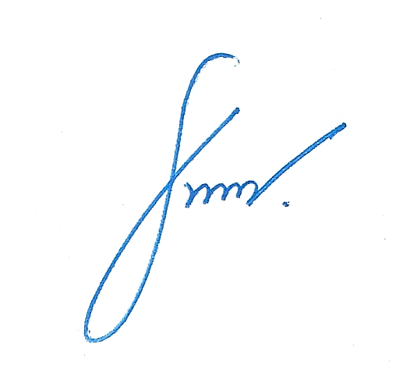
- ทราบ/ประชุมกำชับและตรวจสอบเร่งรัดในเดือนถัดไปให้มีการเบิกจ่ายงบประมาณให้เป็นไปตามเป้าหมาย
ดำเนินการเผยแพร่ข้อมูลฯ ให้ทราบโดยทั่วกัน

พ.ต.อ.
( รัฐวิชญ์ อนันต์ดิลกฤทธิ์)
ผกก.สภ.คง
15 ก.ค.69

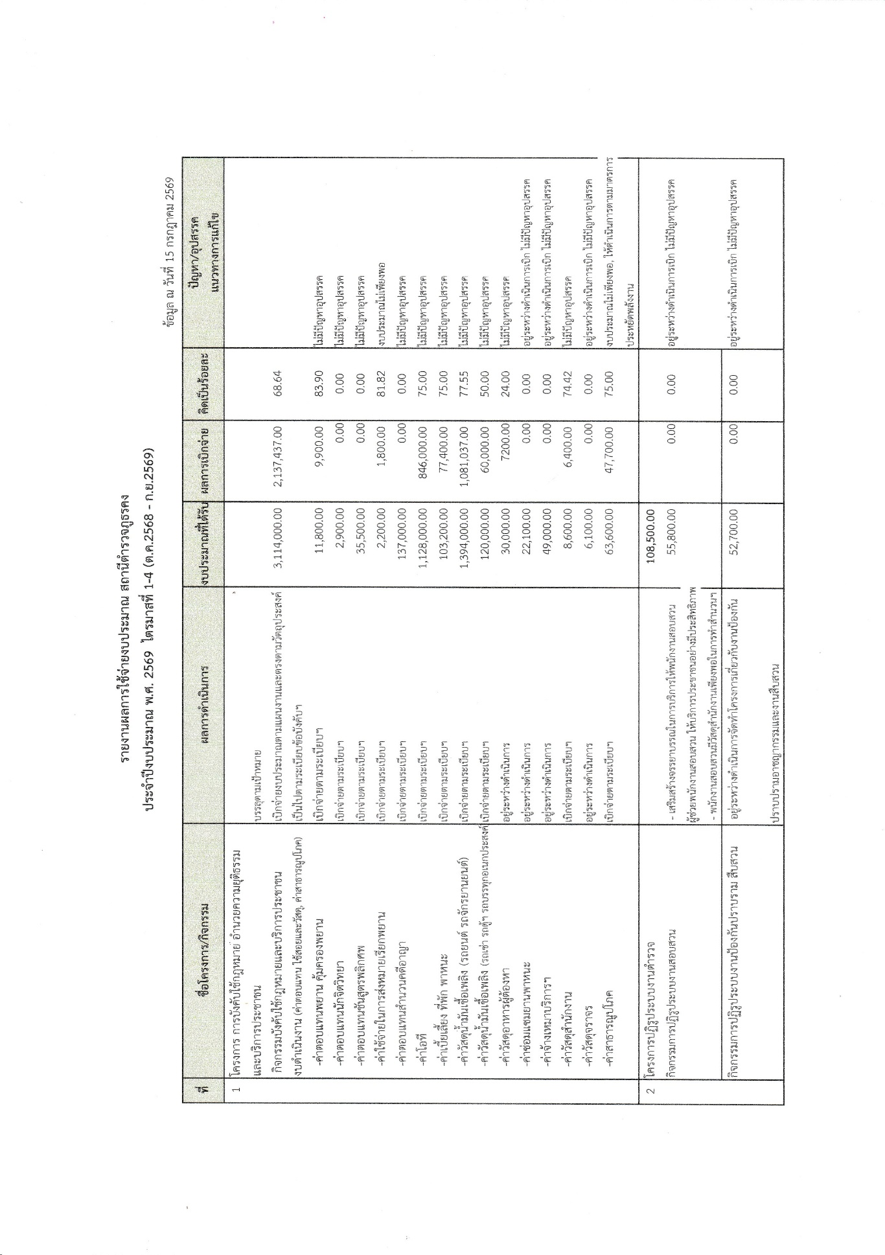

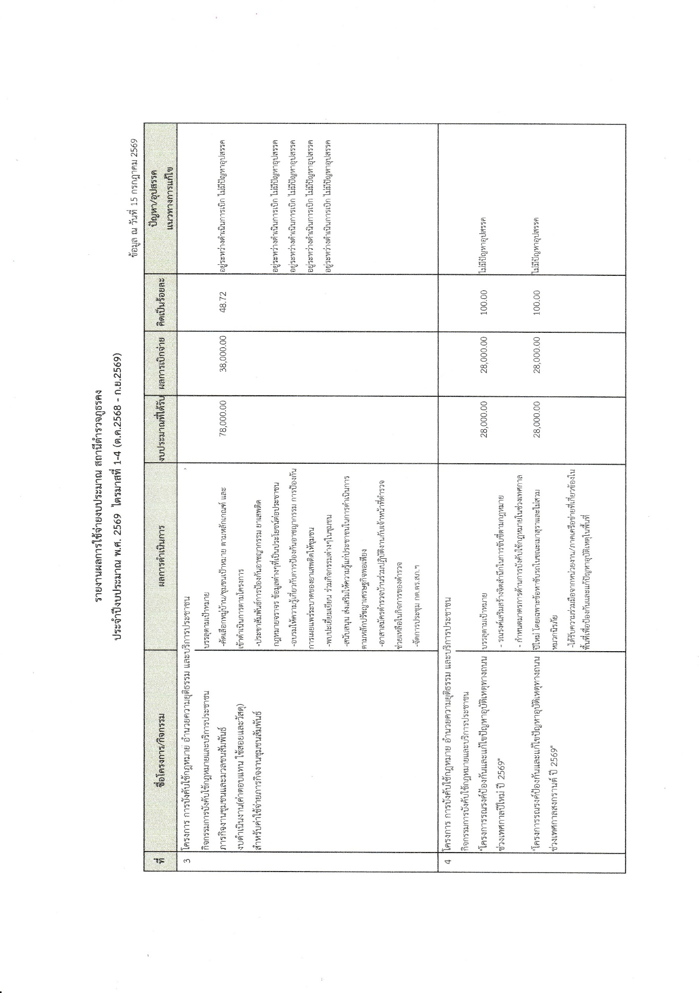

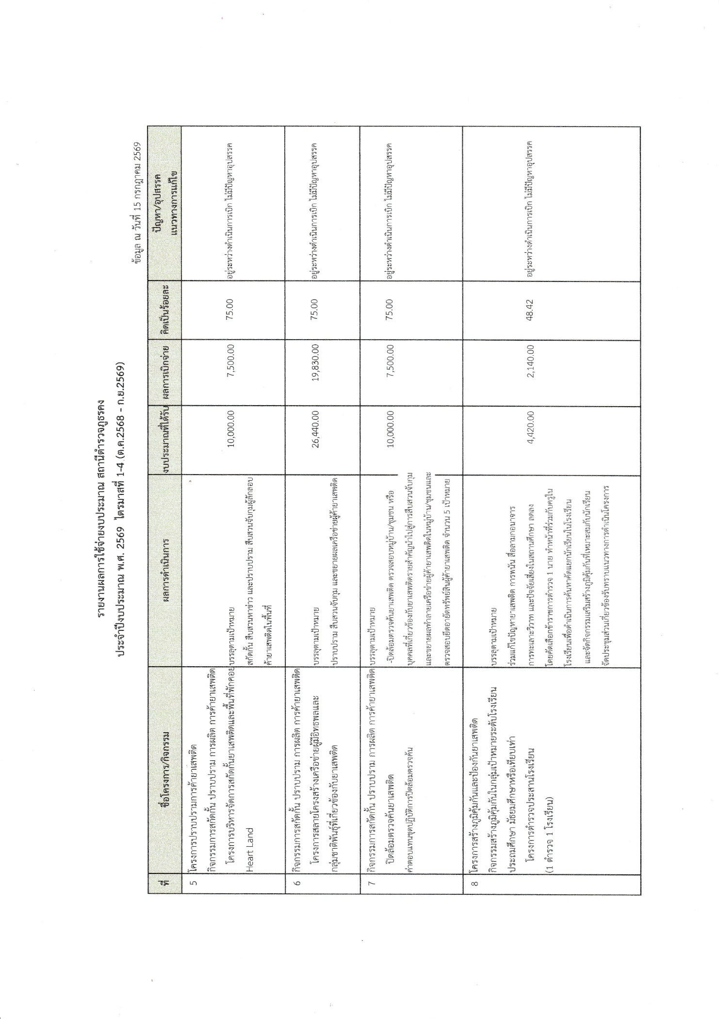

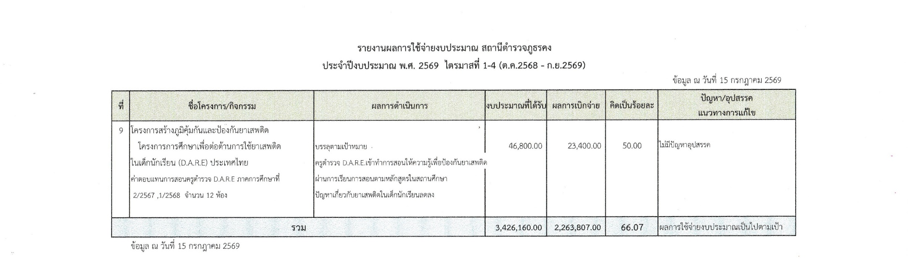

ตรวจแล้วถูกต้อง -ทราบ

พ.ต.ท. พ.ต.อ.
(กิติพงษ์ เคื่อนสาร) (รัฐวิชญ์ อนันต์ดิลกฤทธิ์)
สว.อก.สภ.คง ผกก.สภ.คง

